Технология программирования.
Практическое задание № 7.
Соколов Николай, ФПКиФ 2-2, вариант 14.
- Общие сведения.
Программа для решения оптимизационной задачи методом встроенного в Excel поиска решений. Для выполнения программы требуется Microsoft Excel 2003. Программа написана на языке VBA, интегрированном с MS Office.

- Функциональное назначение программы.
Текст задачи: Фирма выпускает шляпы двух фасонов (A и B). Трудоемкость изготовления шляпы фасона A вдвое выше трудоемкости изготовления шляпы фасона B. Если бы фирма выпускала только шляпы фасона A, суточный объем производства мог бы составить 500 шляп. Суточный объем сбыта шляп обоих фасонов ограничен диапазоном от 150 до 200 штук. Прибыль от продажи шляпы фасона A равна 8 рублей, а фасона B – 5 рублей. Определить, какое количество шляп каждого фасона следует изготовить, чтобы максимизировать прибыль.

- Описание логической структуры.
Система описывается следующими равенствами:

В форме «решение задач» условия записываются в следующем виде:
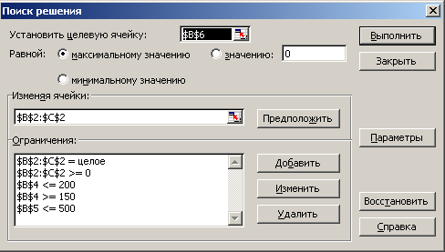
Решение на VBA использует простой перебор всех доступных значений переменных, и выглядит следующим образом:
Sub SolveOptimize()
Dim i, j As Integer
Dim sal, max, maxi, maxj, sali, salj As Integer
max = 0
sali = Cells(3, 6): salj = Cells(3, 7)
For i = 0 To 200
For j = 0 To 200 - i
If (i + j * 2 <= 500) And (i + j >= 150) And (i + j <= 200) Then
sal = i * sali + j * salj
If (sal > max) Then
max = sal: maxi = i: maxj = j
End If
End If
Next j
Next i
Cells(2, 6) = maxi
Cells(2, 7) = maxj
Cells(6, 6) = max
End Sub

- Используемые технические средства.
Процессор: Intel DualCore CPU 1.86 Ггц
ОЗУ: 4 Gb DDR2

- Вызов и загрузка.
Открыть в Microsoft Exel. Все данные на листе будут автоматически посчитаны.

- Входные данные.
Цены шляп A и B. Остальные данные жестко заданы для повышения наглядности записи условий.

- Выходные данные.
Количество шляп A, B и соответствующая им максимальная прибыль.

- Примеры работы программы.
